МИНОБРНАУКИ РОССИИ

ФЕДЕРАЛЬНОЕ ГОСУДАРСТВЕННОЕ БЮДЖЕТНОЕ ОБРАЗОВАТЕЛЬНОЕ

УЧРЕЖДЕНИЕ ВЫСШЕГО ОБРАЗОВАНИЯ

«ВОРОНЕЖСКИЙ ГОСУДАРСТВЕННЫЙ УНИВЕРСИТЕТ»

(ФГБОУ ВО «ВГУ»)

Факультет Компьютерных наук

Кафедра программирования и информационных технологий

Техническое задание

на разработку мобильного приложения

«Приложение для отслеживания калорий и физических нагрузок

Light Weight»

Исполнители

______________ Д.А. Полуэктов

______________ А.Е. Королев

______________ Д.Ю. Калашников

Заказчик

______________ В.С. Тарасов

Воронеж 2024

Содержание

1 Терминология (глоссарий) предметной области 5

2 Общие сведения 6

2.1 Полное наименование системы и название приложения 6

2.2 Наименование предприятий разработчика и пользователя системы 6

2.2.1 Наименование заказчика 6

2.2.2 Наименование исполнителей 6

2.3 Перечень документов, на основании которых создается система 6

2.4 Плановые сроки начала и окончания работы по созданию автоматизированной системы 7

2.5 Порядок оформления и предъявления заказчику результатов работ по созданию системы 7

3 Назначение и цели создания приложения 8

3.1 Назначение приложения 8

3.2 Цели создания приложения 8

3.3 Задачи приложения 8

4 Требования к приложению 9

4.1 Требования к структуре приложения в целом 9

4.1.1 Требования к реализации 9

4.1.2 Перспективы развития, модернизация АС 10

4.2 Функциональные требования к приложению 10

4.3 Требования к архитектуре приложения 12

4.4 Требования, предъявляемые к персоналу 12

4.5 Требования к оформлению и верстке экранов 12

4.5.1 Общие требования к оформлению и верстке страниц 12

4.5.2 Экран splash 12

4.5.3 Экран авторизации и регистрации 12

4.5.4 Экран Еда 13

4.5.5 Экран добавления приема пищи 13

4.5.6 Экран просмотра приема пищи 14

4.5.7 Экран добавления продукта 14

4.5.8 Экран активность 15

4.5.9 Экран добавления тренировки 15

4.5.10 Экран просмотра тренировки 15

4.5.11 Экран добавления упражнения 16

4.5.12 Экран галерея 16

4.5.13 Экран добавления фото 17

4.5.14 Личный кабинет 17

4.5.15 Экран управление 17

4.5.16 Экраны Редактирования продуктов и упражнений 18

4.5.17 Экран статистика тренировок 18

4.5.18 Экран График по упражнению 18

4.5.19 Экран График по питанию 18

5 Описание приложения 19

5.1 Локализация приложения 19

5.2 Группы пользователей приложения 19

6 Состав и содержание работ по созданию мобильного приложения 20

7 Порядок контроля и приема автоматизированной системы 21

8 Требования к документированию 22

8.1 Перечень подлежащих разработке документов 22

8.2 Вид представления и количество документов 22

Приложение A 23

Приложение B 26

Приложение С 31

1. Терминология (глоссарий) предметной области

**Серверная часть** ­− это программное обеспечение, которое работает на сервере и обеспечивает его функционирование.

**Клиентская часть** − это программное обеспечение, которое работает на устройстве пользователя.

**Администратор** − пользователь, имеющий доступ к расширенному функционалу по модерации базы данных через панель администрации.

**REST API (REST)** − это архитектурный стиль для создания веб–сервисов. Он позволит приложениям взаимодействовать друг с другом и обмениваться данными через интернет.

**Bottom Navigation Bar** − панель вкладок в нижней части экрана, позволяющая быстро переключаться между разделами.

**БЖУ** – это аббревиатура, обозначающая белки, жиры и углеводы. Это три основных компонента пищи, которые организм использует для получения энергии.

1. Общие сведения
   1. Полное наименование системы и название приложения

Полное наименование мобильного приложения: «Приложение для отслеживания калорий и физических нагрузок Light Weight».

Условное обозначение мобильного приложения: «Light Weight».

* 1. Наименование предприятий разработчика и пользователя системы
     1. Наименование заказчика

Заказчик: старший преподаватель Тарасов Вячеслав Сергеевич, Воронежский Государственный Университет, Факультет Компьютерных Наук, кафедра Программирования и Информационных Технологий.

Представитель заказчика: Ассистент Проскуряков Егор Дмитриевич, Воронежский государственный университет, Факультет Компьютерных Наук, кафедра Программирования и Информационных Технологий.

* + 1. Наименование исполнителей

Разработчик: команда № 7 группы № 9.

Состав команды разработчика:

* Полуэктов Данила Алексеевич;
* Королев Артем Евгеньевич;
* Калашников Даниил Юрьевич.
  1. Перечень документов, на основании которых создается система

Мобильное приложение разрабатывается на основании следующих документов:

* закона РФ от 07.02.1992 N 2300-1 (ред. от 11.06.2021) «О защите прав потребителей»;
* федерального закона «О персональных данных» от 27.07.2006 N 152-ФЗ.
  1. Плановые сроки начала и окончания работы по созданию автоматизированной системы

Начало работы по созданию системы: февраль 2024 года. Окончание работы по созданию системы: 10.06.2024.

* 1. Порядок оформления и предъявления заказчику результатов работ по созданию системы

Результатами труда разработчика являются:

* мобильное приложение, разработанное в соответствии с ТЗ;
* техническое задание;
* курсовая работа по проекту;
* видео с презентацией проекта и демонстрацией работы;
* UML диаграммы.

Результаты передаются заказчику частями по завершении каждой стадии работы по созданию приложения. Документация – в электронном виде в формате PDF.

1. Назначение и цели создания приложения
   1. Назначение приложения

Мобильное приложение «Light Weight» предназначено для расчета потребляемых калорий, учета физической нагрузки и фотофиксации изменений тела пользователя.

* 1. Цели создания приложения

К целям создания приложения:

* создание единого приложения, покрывающего основные потребности человека, следящего за режимами питания и физических нагрузок;
* стимулирование пользователей к ведению активного образа жизни;
* получение прибыли путем интеграции рекламы.
  1. Задачи приложения

Разрабатываемый проект должен решать следующие задачи:

* ведение и просмотр записей приемов пищи. В записях представлено потребленное количество калорий и БЖУ пользователем за определенный прием пищи по списку блюд или продуктов из базы данных или внесенных самим пользователем;
* ведение и просмотр физических активностей. В журнале физических активностей пользователь записывает его текущие показатели различных упражнений — это позволит ему отслеживать его прогресс в спортивных показателях;
* хранение журнала галереи пользователя. Галерея позволит пользователю отслеживать внешние изменения его тела.

1. Требования к приложению
   1. Требования к структуре приложения в целом
      1. Требования к реализации

Составляющими системы должны являться серверная часть приложения, клиентская часть приложения и реляционная база данных.

Используемый стек технологий:

Back−end:

* Java 17;
* Spring Boot;
* PostgreSQL 16;
* Flyway;
* KeyCloak.

Выбор Java 17 обусловлен независимостью от платформы. Приложение, написанное на Java, можно скомпилировать и запустить на любой системе, поддерживающей JVM.

Spring Boot обеспечивает быструю и легкую разработку приложения, а также имеет встроенную поддержку для работы с базами данных, включая PostgreSQL.

Использование базы данных PostgreSQL обусловлено ее гибкостью и надежностью. Она поддерживает пользовательские объекты, типы данных, операции, функции и отлично подходит для работы со сложными структурами данных.

FlyWay позволяет удобно управлять базой данных. Основным преимуществом является поддержка инструментов для миграций баз данных.

KeyCloak является бесплатным и надежным сервисом для аутентификации, регистрации и управления доступом.

Front−end:

* Android 10.0 и выше;
* Kotlin;
* Retrofit;
* Room.
  + 1. Перспективы развития, модернизация АС

В долгосрочной перспективе возможны следующие направления модернизации мобильного приложения:

* возможность сохранения приемов пищи в одно дневное меню;
* возможность распространения своего меню для других пользователей.
  1. Функциональные требования к приложению

К разрабатываемому приложению выдвигаются следующие требования:

Авторизованный пользователь обладает следующими возможностями:

* добавление записей о приеме пищи с автоматическим расчетом суммарного количества потребленных калорий и БЖУ;
* добавить новое блюдо;
* удалить блюдо, которое было добавлено пользователем;
* удаление записей о приеме пищи;
* добавить запись о проведенной тренировке;
* удалить запись о проведенной тренировке;
* добавить новый тип упражнений;
* удалить тип упражнений, который был добавлен пользователем;
* добавить новую фотографию в галерею пользователя;
* удалить фотографию из галереи пользователя;
* редактировать личные данные, такие как рост и вес;
* редактировать логин и пароль;
* просмотреть статистику по потребленным калориям;
* просмотреть статистику по упражнениям;
* выйти из учетной записи.

Неавторизованный пользователь обладает следующими возможностями:

* однократное добавление записи о приеме пищи с автоматическим расчетом суммарного количества потребленных калорий и БЖУ;
* однократное добавление записи о физической нагрузке;
* однократное добавление фотографии в галерею пользователя;
* авторизация;
* регистрация.

Администратор обладает возможностями пользователя, отличие заключается в том, что при добавлении нового типа блюда или упражнения, они будут добавлены в общую базу блюд и общую базу упражнений соответственно.

* 1. Требования к архитектуре приложения

Разрабатываемый проект должен удовлетворять следующим основным требованиям:

* корректная работа на устройствах с операционной системой Android 10.0 и новее;
* соответствие шаблону клиент-серверного приложения с разделением на два слоя: слой представления (presentation layer) – front-end, слой доступа к данным (data layer) – back-end и связью между ними по средству REST API.
  1. Требования, предъявляемые к персоналу

Для корректной работы приложения на стороне заказчика требуется персонал, а именно администратор, который будет обладать компетенцией по использованию функционала добавления и удаления продуктов через раздел Управление.

* 1. Требования к оформлению и верстке экранов
     1. Общие требования к оформлению и верстке страниц

Мобильное приложение должно быть оформлено в одной цветовой палитре с использованием ограниченного набора шрифтов. У всех экранов приложения должен быть единый стиль.

* + 1. Экран splash

Входная точка в приложение для любого пользователя. На данном экране запрашивается системное разрешение при первом входе в приложение, а именно разрешения для доступа к фото и камере смартфона.

* + 1. Экран авторизации и регистрации

Экран авторизации открывается при первом запуске приложения. Пользователь может ввести свою почту и пароль, указанные при регистрации. Если аккаунт еще не заведен, из экрана авторизации можно попасть на экран регистрации и создать свой профиль. В противном случае если пользователь не имеет аккаунта и не хочет регистрироваться, он может зайти в приложение как Гость из любого (авторизации или регистрации) экрана.

Если авторизация прошла успешно, то при следующем запуске приложения эти экраны появляться не будут. Так же на данные экраны можно попасть из личного кабинета пользователя, который является гостем.

* + 1. Экран Еда

Данный экран будет открываться всегда после Splash-экрана, если пользователь авторизовался раннее.

На этой странице пользователь может:

* увидеть сколько калорий он потребил из установленной ему нормы;
* выбрать дату, для которой отобразятся его приемы пищи;
* добавить прием пищи;
* у созданного приема пищи увидеть: время создания, количество потребленных калорий, белков, жиров и углеводов;
* переключаться между экранами с помощью Bottom Navigation Bar.
  + 1. Экран добавления приема пищи

На этой странице пользователь может:

* вернуться на основной экран о питании;
* указать время приема пищи;
* выбрать продукты из имеющегося списка с указанием граммов. До выбора конкретного продукта, он будет подсвечен серым цветом, слева будет кнопка для добавления его в прием пищи. После добавления подсветка становится зеленой, а кнопка добавления изменяется на кнопку удаления;
* добавить свой собственный продукт;
* есть функция поиска по списку;
* сохранить прием пищи.
  + 1. Экран просмотра приема пищи

На данном экране пользователь может:

* вернуться на основной экран о питании;
* просмотреть время приема пищи;
* просмотреть употребленные продукты (их БЖУ и граммы);
* есть функция поиска по списку;
* удалить прием пищи.
  + 1. Экран добавления продукта

Если в предложенном списке нет нужного продукта, пользователь может его добавить. Для этого на экране ему надо будет заполнить поля:

* название;
* белки;
* жиры;
* углеводы.

Пользователь также может вернуться на экран добавления приема пищи (без сохранения) либо через кнопку сохранить.

На данный экран также можно попасть через управление продуктами - функции, которая доступна администратору. Тогда добавленный продукт отобразится у всех пользователей.

* + 1. Экран активность

На данную страницу можно попасть с помощью Bottom Navigation Bar. На этой странице пользователь может:

* выбрать дату, для которой отобразятся приемы пищи;
* добавить тренировку;
* у созданной тренировки увидеть: время создания, продолжительность тренировки;
* переключаться между основными экранами с помощью Bottom Navigation Bar.
  + 1. Экран добавления тренировки

На этой странице пользователь может:

* вернуться на основной экран об активностях;
* указать время тренировки;
* указать продолжительность тренировки;
* выбрать упражнение из имеющегося списка с указанием нужной меры измерения. До выбора конкретного приложения, оно будет подсвечено серым цветом. После добавления подсветка становится фиолетовой;
* добавить свое собственное упражнение;
* есть функция поиска по списку;
* сохранить тренировку.
  + 1. Экран просмотра тренировки

На данном экране пользователь может:

* вернуться на основной экран об активности;
* посмотреть время тренировки;
* посмотреть продолжительность тренировки;
* посмотреть сделанные упражнения;
* есть функция поиска по списку;
* удалить тренировку.
  + 1. Экран добавления упражнения

Если в предложенном списке нет нужного упражнения, пользователь может его добавить. Для этого на экране ему надо будет заполнить поля:

* название;
* единица измерения.

Данное упражнение будет видно только его создателю.

Пользователь также может вернуться на экран добавления тренировки (без сохранения) либо через кнопку сохранить. На данный экран так же можно попасть через управление упражнениями – функции, которая доступна администратору. Тогда добавленное упражнение отобразиться у всех пользователей.

* + 1. Экран галерея

На данную страницу можно попасть с помощью Bottom Navigation Bar. В верхней панели расположено имя пользователя. Ниже расположена кнопка добавления фото. Если фото пользователем еще не добавлялись, то на экране будет картинка-заглушка и подпись «Фото вашего прогресса отсутствуют». Галерея представляет собой карусель, то есть пользователь видит последнюю добавленную фотографию с массой и датой. Фото, которое находится в фокусе, может быть удалено.

* + 1. Экран добавления фото

На данной странице у пользователя есть возможность указать свою массу, дату создания фото и свое фото соответственно. Пользователь может либо сохранить свой прогресс (кнопка сохранить), который отобразится в галерее, либо вернуться в галерею без сохранения(по кнопке в верхней панели экрана).

* + 1. Личный кабинет

На данную страницу можно попасть с помощью Bottom Navigation Bar. В верхней панели расположено имя пользователя.

Поле логин – для анонимного пользователя пустое, для зарегистрированного будет указана его почта.

Кнопки Статистика тренировок и Статистика питания – для анонимного пользователя на данных кнопках стоят заглушки с просьбой авторизоваться. Зарегистрированный пользователь может узнать свою статистику по питанию и тренировкам.

Если пользователь анонимный, то на его экране будет кнопка «Авторизоваться/зарегистрироваться», которая отправит его на экран авторизации.

Если пользователь зарегистрирован, то вместо предыдущей кнопки, будет кнопка выйти из аккаунта.

Доступна кнопка управление, для редактирования списков упражнения и продуктов.

* + 1. Экран управление

Данный экран представляет возможность редактирования списка продуктов и упражнений.

Содержит переходы на экраны редактирования продуктов и упражнений.

* + 1. Экраны Редактирования продуктов и упражнений

Два экрана аналогичные по функционалу, отличающиеся только содержанием.

Для администратора доступно добавление и удаление из общей базы продуктов и упражнений.

Для обычного пользователя доступно добавление и удаление только своего списка продуктов и упражнений.

* + 1. Экран статистика тренировок

На данном экране пользователь выбирает упражнение, по которому он хочет построить график, в зависимости от даты и единицы измерения.

* + 1. Экран График по упражнению

На данном экране отображается график по сделанному упражнению за весь период отслеживания прогресса. Если упражнение ни разу не было сделано, то высветится картинка заглушка.

* + 1. Экран График по питанию

На данном экране отображается график по питанию за весь период отслеживания прогресса. Если не зафиксировано ни одного приема пищи, то высветится картинка заглушка.

1. Описание приложения
   1. Локализация приложения

Данное приложение поддерживает только русский язык.

* 1. Группы пользователей приложения

Пользователи приложения делятся на следующие группы:

* неавторизованные пользователи;
* авторизованные пользователи;
* администратор.

1. Состав и содержание работ по созданию мобильного приложения

Состав и содержание работ по созданию мобильного приложения включают в себя следующие этапы:

* Постановка цели и выявление тех задач, которое приложение будет решать;
* Анализ предметной области и конкурентов. Выявление требований, предъявляемых к мобильному приложению, которые необходимо реализовать, для решения поставленных задач. Подготовка и проработка ТЗ;
* Построение модели приложения. Разработка модели БД;
* Разработка проекта, состоящего из написания кода, отладки и тестирования кода программы;
* Проведение тестирования программного обеспечения.

1. Порядок контроля и приема автоматизированной системы

Предварительные отчеты по работе будет проводиться во время рубежных аттестаций:

* 1 аттестация (март 2024 года) – создан репозиторий проекта GitHub, распределены задачи проекта в таск-менеджере YouTrack. Создан проект Miro с общей логикой приложения и макет дизайна Figma, предоставлено техническое задание;
* 2 аттестация (апрель 2024 года) – написана основополагающая часть кода приложения, реализована БД и ее взаимодействие с сервером, проведена отладка и доработка кода, проведено тестирование по работе системы;
* 3 аттестация (конец мая 2024) – разработан курсовой проект, выполнены завершающие работы по доработке приложения, предоставлена готовая система.

1. Требования к документированию
   1. Перечень подлежащих разработке документов

* Техническое задание
* Курсовой проект
* Сопроводительное письмо
  1. Вид представления и количество документов

Документы должны быть представлены в электронном виде и опубликованы в репозитории GitHub команды разработчика, а также в печатном виде. Проектная документация должна быть в соответствии с ГОСТ 7.32-2001.

Приложение A

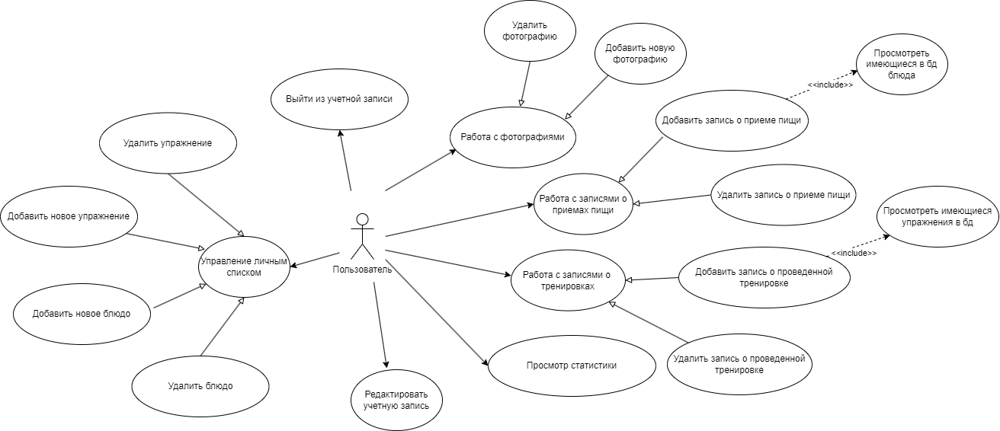

1. Диаграмма прецедентов авторизованного пользователя

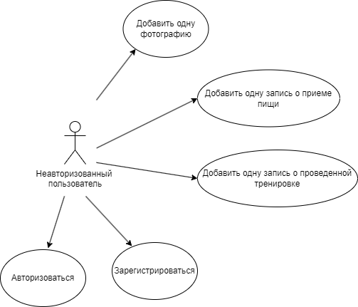

1. Диаграмма прецедентов неавторизованного пользователя

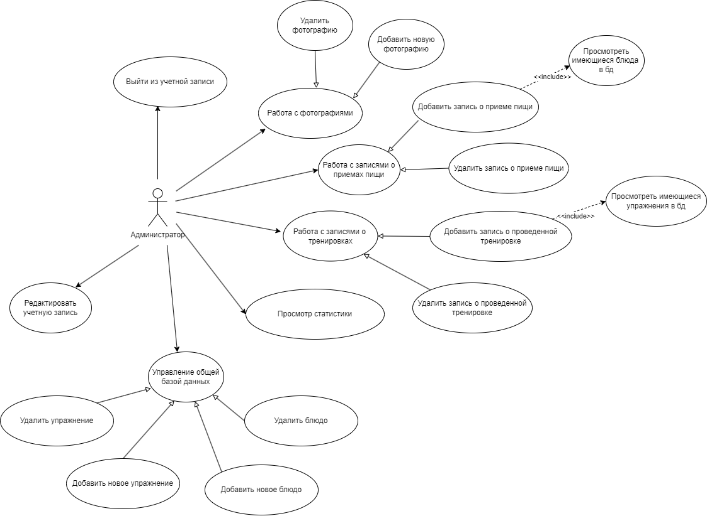

1. Диаграмма прецедентов администратора

Приложение B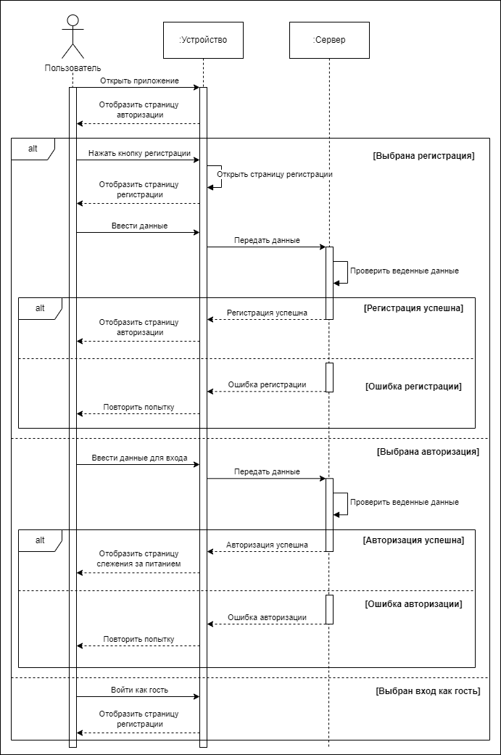

1. Диаграмма последовательности регистрации

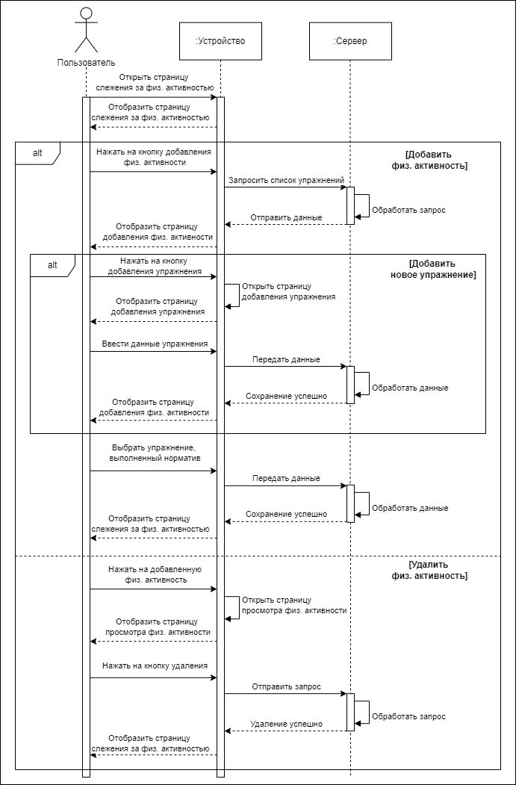

1. Диаграмма последовательности работы с активностями

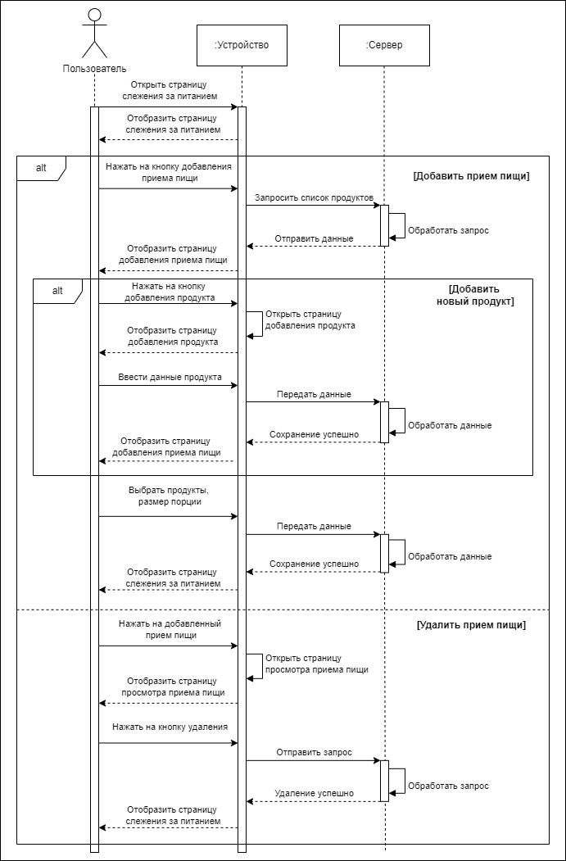

1. Диаграмма последовательности работы с приемами пищи

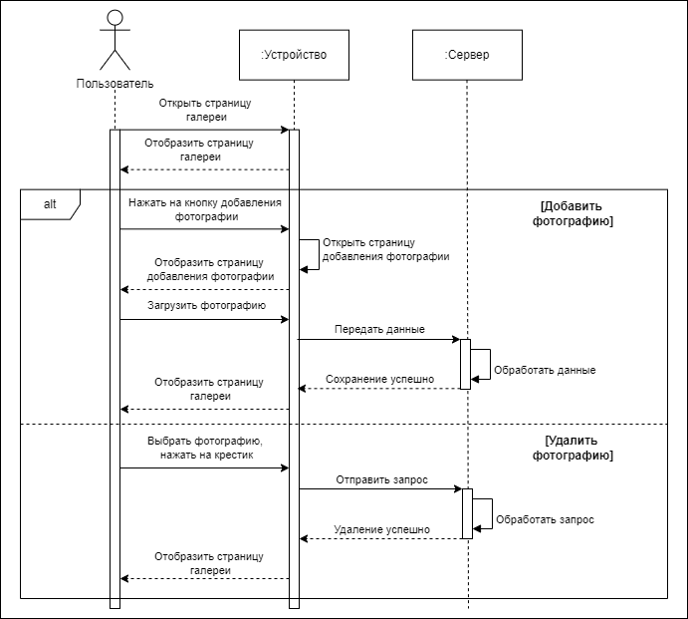

1. Диаграмма последовательности работы с галереей

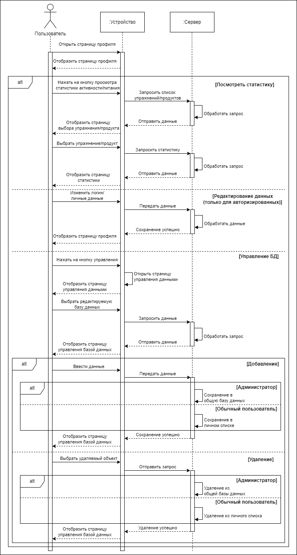

1. Диаграмма последовательности при работе в профиле

Приложение С

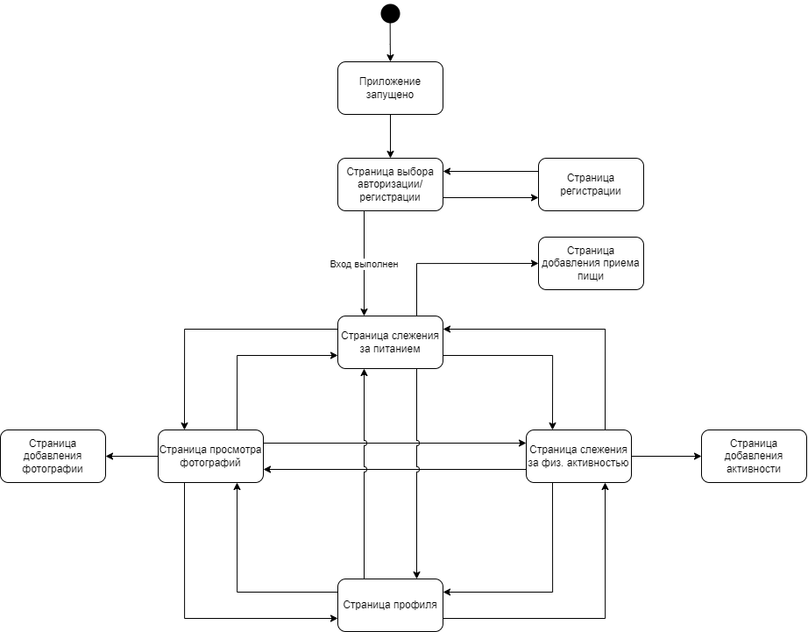

1. Диаграмма состояний приложения